习近平主席7年前提出的这个理念意味深远
新华社2020-03-24
疫情无国界。新冠肺炎疫情在世界多国多点暴发再次表明，人类是一个休戚与共的命运共同体。
“这个世界，各国相互联系、相互依存的程度空前加深，人类生活在同一个地球村里，生活在历史和现实交汇的同一个时空里，越来越成为你中有我、我中有你的命运共同体。”7年前，习近平主席首次出访期间，面向世界提出命运共同体理念，得到国际社会积极响应。
7年后的今天，中国在全力抗击本国疫情的同时，积极参与抗疫国际合作，向有关国家和国际组织提供力所能及的帮助，以实际行动生动诠释构建人类命运共同体的核心要义。
时间是最好的试金石。让我们通过一条时间轴，一道纵览人类命运共同体理念“发展史”——
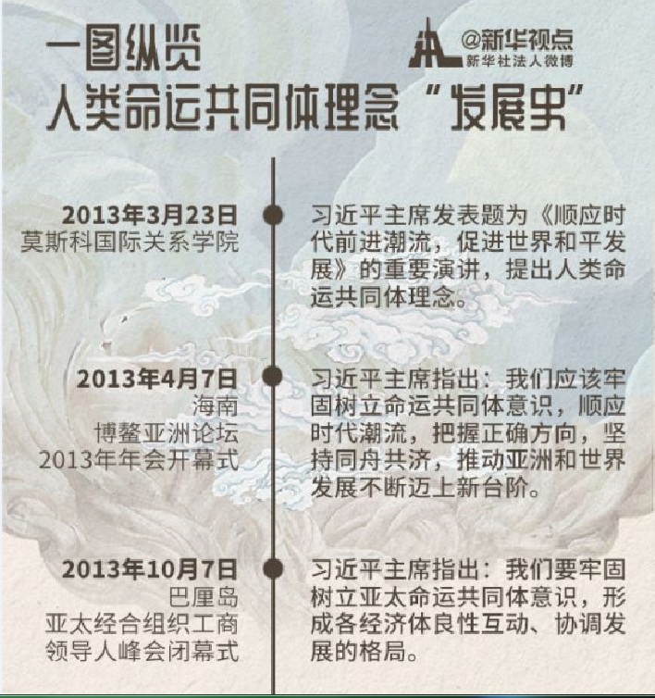

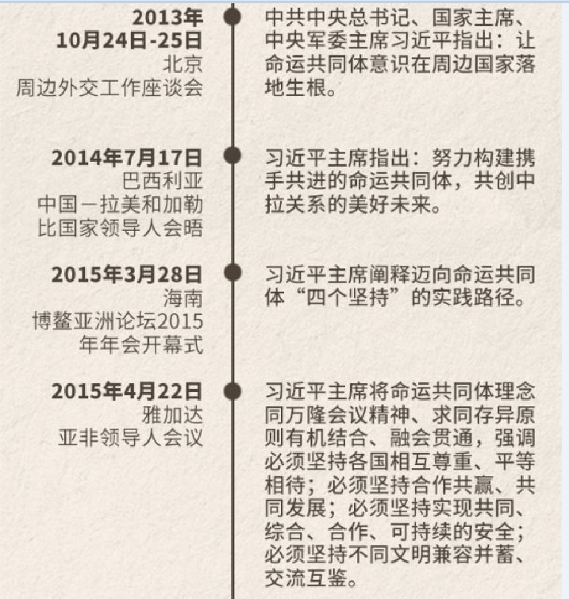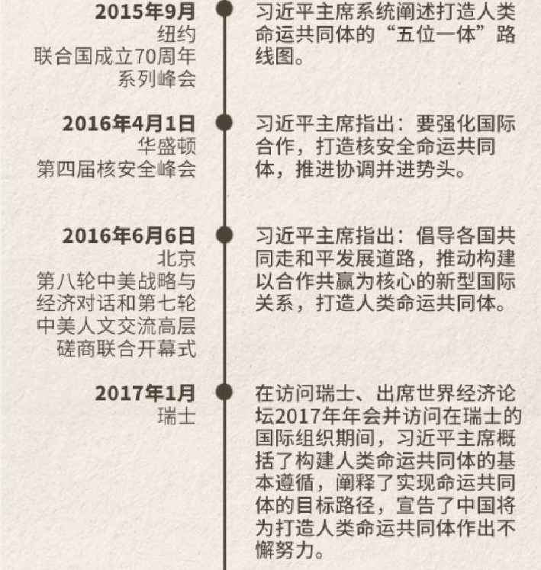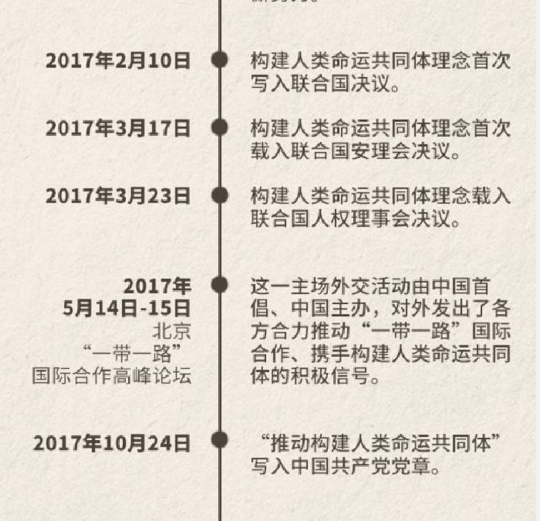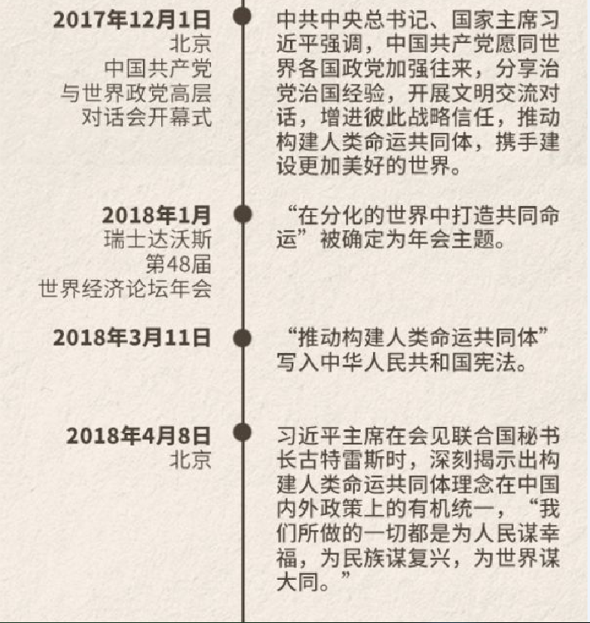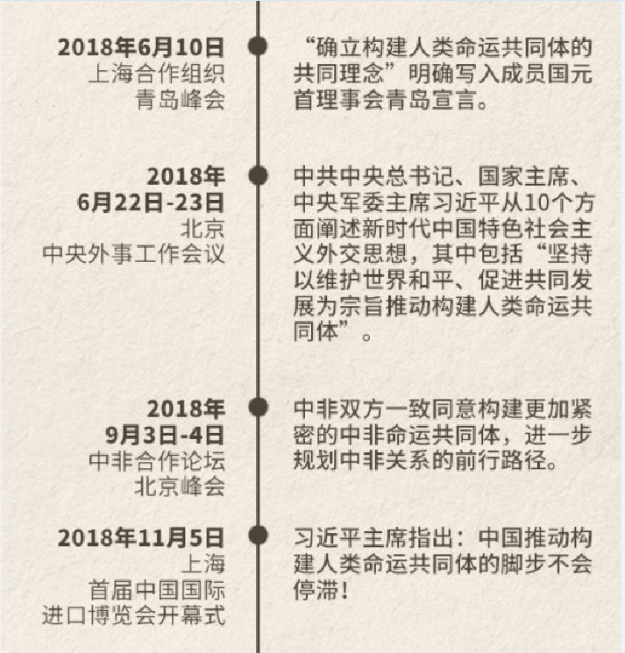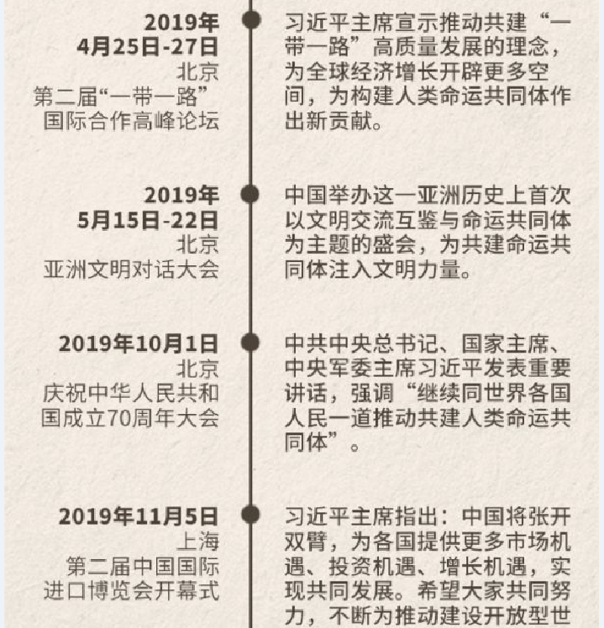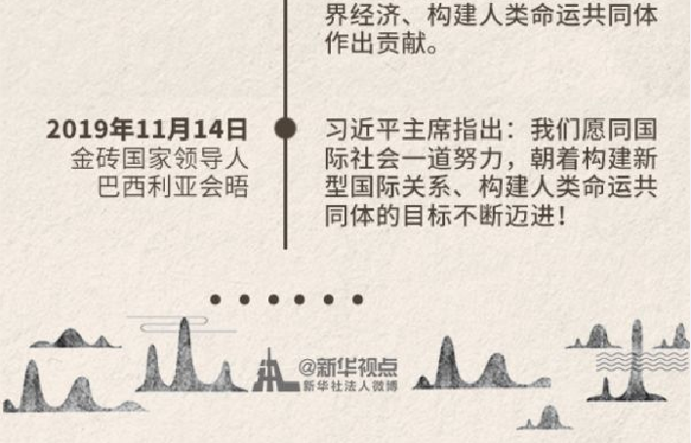
新冠肺炎疫情暴发以来，中方秉持人类命运共同体理念，不仅对中国人民也对世界人民的健康负责，为各国疫情防控争取了时间，也为维护全球公共卫生安全积极作出力所能及的贡献，得到国际社会高度赞誉。(记者孙奕 温馨 视觉刘羽佳)

